NG252 Scheda creata il 20 febbraio 2026

Descrizione storico-bibliografica
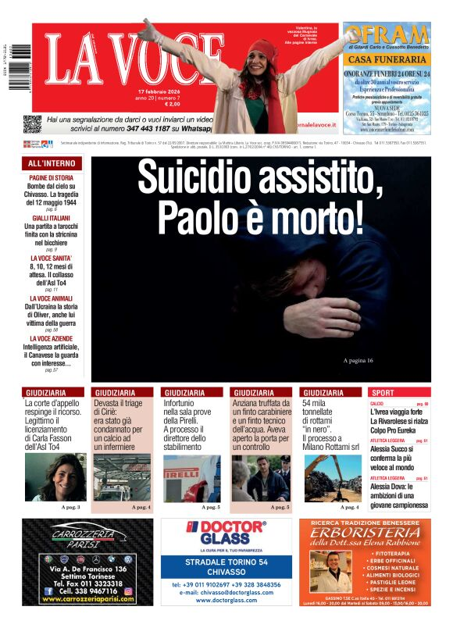
La *voce di Settimo e dintorni : settimanale indipendente di informazione. - Anno 10, n. 02 (12 gennaio 2016)-anno 19 (2025). - Chivasso : La voce, 2016-2025. – 10 volumi : ill. ; 47 cm. ((Archivio digitale disponibile a pagamento a: https://edicola.giornalelavoce.it/lavoce/includes/shop/list_products_smart.jsp?testata=settimo&. - BNI 2016-188S. – BCT0038947
Continuazione parziale di: La *voce del Canavese [NG251]
Soggetto: Settimo Torinese - Periodici
Classe: D945.1229005

La *voce : settimanale indipendente di informazione. – [Edizione Settimo]. - Anno 20, n. 1 (6 gennaio 2026)- . - Chivasso : La voce società cooperativa, 2026- . - volumi : ill. ; 43 cm. - ISSN 1972-3121. - BCT0082363

Informazioni storico-bibliografiche
Gruppo La Voce, la rotta giusta delle notizie a nord di Torino e nel canavese. Un settimanale con quattro edizioni settimanali (Chivasso, Ivrea, Settimo e Ciriè), pubblicate il martedì. La singola copia del giornale può essere acquistata per € 1,99.
I pagamenti sono accreditati sul tuo account GooglePlay alla conferma dell'acquisto.
Ultimo aggiornamento 18 feb 2026
https://play.google.com/store/apps/details?id=it.dodicialle12.it.lavocenet&hl=it.

